Fiche pédagogique 7 :
prévenir la tricherie chez les étudiantes et étudiants

en étant créatif dans son enseignement et ses évaluations

introduction
Connaître le profil des tricheurs, savoir combien d’étudiants trichent et pourquoi ils le font, voir des campagnes de prévention et de sensibilisation à la tricherie ou encore menacer ses étudiants de sanctions, rien de tout cela ne donne à l’enseignant de pouvoir pour contrer la tricherie. La meilleure défense contre la tricherie académique selon Lang (2013) est un environnement éducatif centré sur l’apprentissage. Et, toujours selon Lang, les environnements d’apprentissage qui réduisent l'incitation à et les occasions de tricher sont ceux-là mêmes qui, selon les plus récentes recherches en sciences cognitives sur la façon dont les êtres humains apprennent, conduisent à un apprentissage en profondeur.
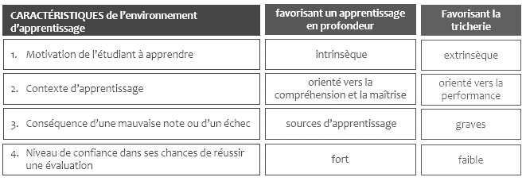
Enseigner à distance devient une occasion de revoir certaines « habitudes » et de faire preuve de créativité dans la modification de votre environnement d’apprentissage. Et, qui sait, peut-être que la correction deviendra plus agréable

prévenir la tricherie dès la planification d’Un cours
L’enseignant peut profiter de la planification de son cours pour se demander comment prévenir la tricherie pour chacune des composantes de l’alignement pédagogique.
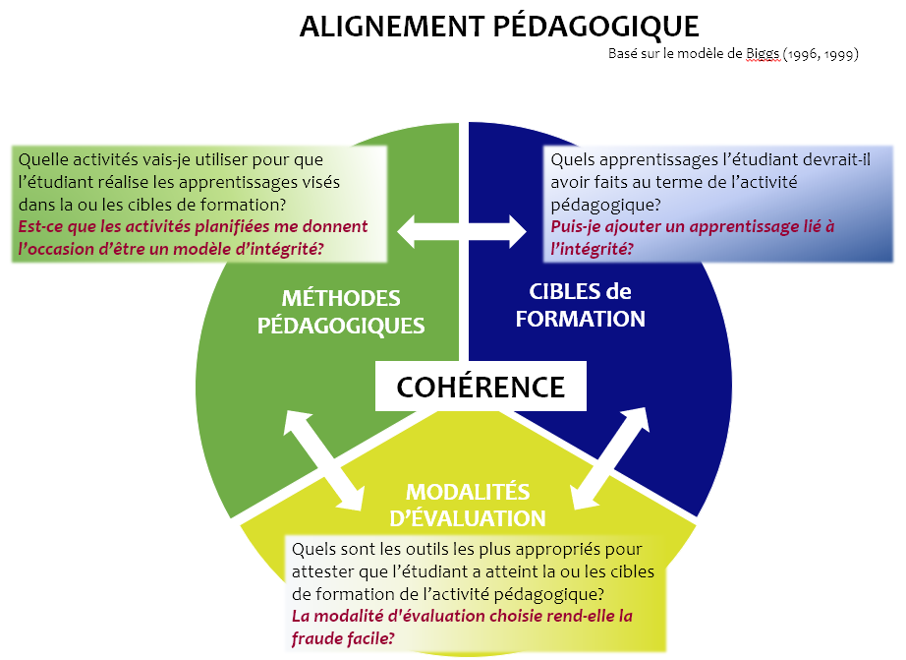
Les questions posées dans le schéma précédent sont de Bertram-Gallant (2019). En voici d’autres pouvant aider les enseignants à prévenir la tricherie tout en favorisant l’apprentissage de leurs étudiants. Les questions sont plus nombreuses pour les modalités d’évaluation, car c’est dans les évaluation que se manifeste la tricherie

Exemples de questions pour les cibles de formation
- Pourrais-je formuler une cible liée au développement des compétences informationnelles et, ou rédactionnelles?

Exemples de questions pour les méthodes pédagogiques
- Ai-je prévu un temps d’acculturation à la rédaction universitaire et disciplinaire (rapporter, résumer, paraphraser)?
- Ai-je prévu des activités permettant d’entraîner mes étudiants aux modalités d’évaluation choisies?
- Ai-je précisé comment les étudiantes et étudiants peuvent se préparer aux examens?

Exemples de questions pour les modalités d’évaluation
- Comment la modalité d’évaluation choisie permet-elle d’évaluer les apprentissages en lien avec les cibles de formation prévues et annoncées?
- Le travail demandé
  - permet-il de mobiliser les compétences informationnelles et ainsi développer l’esprit critique par rapport à l’information disponible?
  - tient-t-il compte de la disponibilité de l’information sur le WEB?
  - tient-t-il compte des caractéristiques et des valeurs de la génération actuelle afin de favoriser la motivation intrinsèque à réaliser le travail?
  - tient-t-il compte du besoin d’apprendre à rédiger à l’ère numérique : intégration d’images, de vidéos, d’hyperliens avec attribution des sources?
  - favorise-t-il l’originalité, la créativité et l’innovation par la combinaison d’informations déjà disponibles (sur le web et ailleurs) pour résoudre des problèmes réels, concrets ?
Mais LA question clé à se poser demeure celle-ci : LA MODALITÉ D’ÉVALUATION QUE J’AI CHOISIE REND-ELLE la FRAUDE (TRICHERIE) FACILE?
Si la réponse est oui, c’est le moment de faire preuve de créativité!

COmportements pédagogiques pouvant prévenir la tricherie
- Augmenter la pertinence de la tâche, sa valeur pédagogique, son authenticité
- Rédiger des consignes détaillées
  - Ai-je précisé s’il est permis d’utiliser un travail antérieur (en tout ou en partie)?
  - Ai-je précisé ce qu’il est permis d’utiliser pendant l’examen et les limites de la collaboration?
  - Dans le cas d’une évaluation individuelle, ai-je précisé les limites de la collaboration et du travail d’équipe? (Ressources ici)
- S’assurer que les consignes ont été comprises de tous les étudiants
- Demander à voir toutes les étapes d’une expérimentation ou d’une collecte de données et à obtenir tous les résultats d’une expérimentation et toutes les données collectées
- Demander des travaux différents pour chaque prestation d’un même cours (ne pas réutiliser le même devoir d’une session à l’autre, avec quelques variations minimes)
- Préparer des examens différents pour chaque prestation d’un même cours

conseils pour prévenir la tricherie dans Moodle
Pour un examen effectué avec l’activité Devoir
- Rédigez des consignes claires.
- Fixez une date d’accès et de remise.
- Optez pour un examen à livre ouvert et avec les notes de cours.
- Exigez la signature de la Déclaration relative à l’intégrité lors de la remise du devoir.
Pour un examen effectué avec l’activité Test
A. De type QCM, vrai/faux, réponse courte, etc.
- Évitez les examens ayant un grand enjeu (grand % de la note finale au cours)
- Privilégiez des tests courts (formatifs et sommatifs) avec rétroaction rapide
- Créez vos propres questions à partir de votre matériel de cours plutôt que d’utiliser des questions tirées de banques existantes.
- Si vous utilisez une banque de questions, donnez à chaque étudiant un examen différent.
- Utilisez, si possible, des questions ouvertes exigeant des réponses courtes.
- Proposez des examens différents en créant plusieurs devoirs puis en limitant l’accès aux différents devoirs en leur associant une restriction d’accès par groupe.
- Randomisez les questions et les choix de réponse.
- Fixez une date et une heure pour l’examen plutôt qu’une fenêtre de 24-48 heures.
- Limitez la durée à 15-30 minutes mais augmentez la fréquence.
- Limitez le nombre de questions sur la même page : idéalement une question par page, avec un maximum de 3 questions par page.
- Exigez une réponse à chaque question pour passer à la suivante.
B. De type question à développement (composition)
- Fixez une date et une heure pour l’examen plutôt qu’une fenêtre de 24-48 heures.
- Optez pour un examen à livre ouvert et avec les notes de cours.
Consultez le document Évaluation certificative avec les activités Devoir et Test de Moodle pour les procédures de paramétrage dans Moodle pour soutenir l’intégrité académique.

Activité 7 : « prévenir la tricherie fait partie de Mon cours »
En reprenant le schéma de l’alignement pédagogique, identifiez des moyens qui vous permettraient de prévenir la tricherie et, du même coup, de favoriser un apprentissage en profondeur chez vos étudiants, que ce soit dans vos cibles de formation, vos méthodes pédagogiques ou vos modalités d’évaluation. Dans tous les cas, ce qui est visé, c’est l’alignement pédagogique, c’est-à-dire la cohérence entre les cibles de formation, les méthodes pédagogiques et les modalités d’évaluation.
Pour continuer votre réflexion sur comment prévenir la tricherie et favoriser l’apprentissage en profondeur, visitez le site Passeurs d’intégrité.

Références
Bertram Gallant, T. (2019) Course Design, Assessment & Integrity: Strange Bedfellows? Blogue de l’ICAI (International Center for Academic Integrity).
Lang. J. M. (2013) Cheating Lessons. Harvard University Press. 256 p.
Couture, M. et Morin, S. (2020) Évaluation certificative avec les activités Devoir et Test de Moodle. Université de Sherbrooke.

